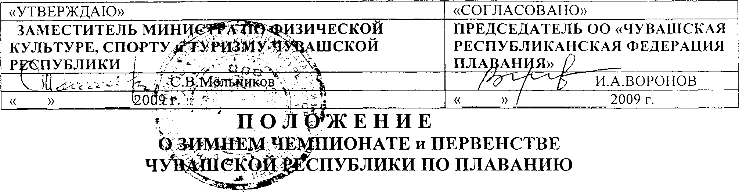
1. Цели и задачи
- Популяризация плавания;
- Повышение спортивного мастерства;
- Определение состава сборной команды Чувашской Республики.
2. Руководство
Общее руководство осуществляется Министерством по физической
культуре, спорту и туризму Чувашской Республики. Непосредственное
проведение соревнований возлагается на главную судейскую коллегию,
утвержденную Министерством по физической культуре, спорту и туризму
Чувашской Республики.
3. Сроки и место проведения
Чемпионат и Первенство Чувашской Республики проводится 19-21 ноября
2009 г. в плавательном бассейне РГУДОД «СДЮСШОР № 9» (бассейн 25 м) г.
Чебоксары Министерства по физической культуре, спорту и туризму Чувашской
Республики.
День приезда иногородних команд 18 ноября 2009 г.
Начало соревнований: утро - в 10.00, разминка в 9.00;
вечер - в 16.00, разминка в 15.00.
4. Программа соревнований по дням
19 ноября - начало 16:00, разминка 15:00
50 м в/стиль | 200 м | 50 м батт | 100 м на | 400 м | 100 м | Эстафета
предв | брасс | предв | спине | в/стиль | к/плавание | 4x100 м в/ст
20 ноября - начало 10:00, разминка 09:00
50 м | 100 м | 200 м | 50 м | 200 м | 1500 м
в/стиль - финал | брасс | к/плавание | батт - финал | на спине | в/стиль
20 ноября - начало 16:00, разминка 15:00
50 м брасс - | 200 м | 50 м на спине | 200 м | 400 м | Эстафета
предв | батт | - предв | в/стиль | к/плавание | 4x200 м в/стиль
21 ноября - начало 10:00, разминка 09:00
100 м | 50 м брасс - | 100 м | 50 м на спине | 800 м | Эстафета
в/стиль | финал | батт | - финал | в/стиль | 4x100 м комб
5. Участники соревнований
Соревнования носят личный характер. Первенство проводится по
следующим возрастам: Девушки - 1997 г.р. и моложе. Юноши - 1995 г.р. и
моложе. К соревнованиям допускаются спортсмены, имеющие подготовку не
ниже III разряда.
6.Безопасность участников и зрителей

За обеспечение безопасности участников и зрителей ответственность несут
администрация спортсооружения, ГСК, представители и тренеры команд.
Проведение соревнований разрешается на местах и спортсооружениях, принятых
в эксплуатацию госкомиссиями при наличии актов технического обследования
их готовности
7. Награждение победителей и призеров
Победители в индивидуальных номерах программы (по Чемпионату)
награждаются ценными призами, медалями и дипломами Министерства по
физической культуре, спорту и туризму Чувашской Республики. Участники,
занявшие 2-3 места медалями и дипломами соответствующих степеней.
Победители и призёры в индивидуальных номерах программы (по Первенству)
награждаются медалями и дипломами Министерства по физической культуре,
спорту и туризму Чувашской Республики.
8. Финансовые расходы
Расходы, связанные с награждением победителей и призёров по
Чемпионату и первенству, оплата работы судейской коллегии и
обслуживающего персонала несёт Министерство по физической культуре,
спорту и туризму Чувашской Республики.
Расходы по командированию команд за счёт командирующих организаций.
Технические заявки принимаются от представителей команды по установленной
форме до 18 ноября 2009 г.
совещание тренеров и представителей команд 19 ноября в 17:00
совещание судей 19 ноября в 17:30
Главный судья соревнований (МК) - Михайлов Ф.М.
Гпавный секретарь соревнований (1К) - Соколова Т.С.

Наш адрес: Чувашская Республика
г. Чебоксары, ул. Чапаева, д. 1. РГУДОД «СДЮСШОР № 9 по плаванию»
Телефон/факс 56-14-46 телефон 56-22- 42, e-mail: crazy_striker@mail.ru
ДАННОЕ ПОЛОЖЕНИЕ ЯВЛЯЕТСЯ ОФИЦИАЛЬНЫМ ВЫЗОВОМ НА
СОРЕВНОВАНИЯ

УЧЕБНО - СПОРТИВНЫЙ ОТДЕЛ

